Приложение № 1
к приказу комитета образования и науки Курской области
от 12.10.2020 № 1-1026

Инструкция для руководителя места проведения итогового сочинения (изложения) при проведении итогового сочинения (изложения)
  - На этапе подготовки к проведению итогового сочинения (изложения)
Руководитель места проведения итогового сочинения (изложения) (далее – руководитель) должен ознакомиться с:
- нормативными правовыми документами, регламентирующими проведение итогового сочинения (изложения);
- Порядком проведения итогового сочинения (изложения) в Курской области в 2020-2021 учебном году, утвержденным приказом комитета образования и науки Курской области;
- методическими материалами Рособрнадзора, рекомендуемыми к использованию при организации и проведении итогового сочинения (изложения);
- настоящей Инструкцией, а также инструкциями, определяющими порядок работы лиц, привлекаемых к проведению итогового сочинения (изложения);
- приказом комитета образования и науки Курской области о составах комиссий места проведения итогового сочинения (изложения);
- правилами заполнения бланков итогового сочинения (изложения).
В целях проведения итогового сочинения (изложения) не позднее чем за две недели до проведения итогового сочинения (изложения) руководителю места проведения итогового сочинения (изложения) необходимо:
- согласовать с руководителем образовательной организации, на базе которой располагается место проведения итогового сочинения (изложения), изменения текущего расписания в дни проведения итогового сочинения (изложения) и в дни проверки итогового сочинения (изложения);
- под подпись ознакомить специалистов, привлекаемых к проведению и проверке итогового сочинения (изложения) с Порядком проведения итогового сочинения (изложения) в Курской области в 2020-2021 учебном году, утвержденным приказом комитетом образования и науки Курской области, а также изложенном в методических материалах Рособрнадзора, рекомендуемых к использованию при организации и проведении итогового сочинения (изложения);
- организовать совместно с руководителями образовательных организаций, прикрепленных к месту проведения итогового сочинения (изложения), ознакомление обучающихся и их родителей (законных представителей) с Памяткой о порядке проведения итогового сочинения (изложения) (Приложение №1 к Инструкции).
Не позднее чем за день до проведения итогового сочинения (изложения):
- провести проверку готовности места проведения итогового сочинения (изложения) к проведению итогового сочинения (изложения);
- проверить наличие часов, находящихся в поле зрения участников, в каждом кабинете, с проведением проверки их работоспособности;
- проверить наличие места для хранения личных вещей участников итогового сочинения (изложения), которое может быть организовано в учебном кабинете, где проводится итоговое сочинение (изложение);
- подготовить листы бумаги для черновиков со штампом образовательной организации, на базе которой расположено место проведения итогового сочинения (изложения) (далее – листы бумаги для черновиков, черновики), на каждого участника итогового сочинения (изложения) (минимальное количество – два листа), а также дополнительные листы бумаги для черновиков;
- подготовить в необходимом количестве инструкции для участников итогового сочинения (изложения), зачитываемые членом комиссии по проведению итогового сочинения (изложения) в учебном кабинете перед началом проведения итогового сочинения (изложения) (одна инструкция на один учебный кабинет) (Приложение №6);
- подготовить инструкции для участников итогового сочинения (изложения) (на каждого участника) (Приложение №№4, 5);
- получить комплекты бланков итогового сочинения (изложения) и отчетные формы от муниципального координатора для проведения итогового сочинения (изложения);
- определить совместно с руководителем образовательной организации, на базе которой располагается место проведения итогового сочинения (изложения), или уполномоченным им лицом, необходимое количество учебных кабинетов в месте проведения итогового сочинения (изложения) и распределение между ними участников итогового сочинения (изложения) в произвольном порядке (форма ИС-04 «Список участников итогового сочинения (изложения) в ОО (месте проведения)»);
- организовать проверку работоспособности технических средств, средств видеонаблюдения в учебных кабинетах, стационарных и(или) переносных металлоискателей, средств подавления сигнала подвижной связи;
- организовать обеспечение участников итогового сочинения орфографическими словарями, участников итогового изложения – орфографическими и толковыми словарями. Участникам итогового сочинения (изложения) запрещено иметь при себе собственные орфографические и(или) толковые словари.
1.2. В день проведения итогового сочинения (изложения) в месте проведения итогового сочинения (изложения) присутствуют:
- члены комиссии по проведению итогового сочинения (изложения), участвующие в организации проведения итогового сочинения (изложения);
- члены (эксперты) комиссии (включая независимых экспертов) по проверке итогового сочинения (изложения), участвующие в проверке итогового сочинения (изложения) (далее – эксперты);
- технический специалист, входящий в состав комиссии по проведению итогового сочинения (изложения), оказывающий информационно-технологическую помощь, в том числе по организации копирования (сканирования) бланков итогового сочинения (изложения);
- ассистенты для участников с ограниченными возможностями здоровья (далее – ОВЗ), детей-инвалидов и инвалидов (при необходимости);
- дежурные из числа членов комиссии по проведению итогового сочинения (изложения), участвующие в организации итогового сочинения (изложения) вне учебных кабинетов;
- медицинские работники.
В день проведения итогового сочинения (изложения) в местах проведения итогового сочинения (изложения) также могут присутствовать:
- общественные наблюдатели, аккредитованные в установленном порядке
(общественные наблюдатели свободно перемещаются по месту проведения итогового сочинения (изложения), при этом в аудитории учебном кабинете может находиться один общественный наблюдатель);
- представители средств массовой информациии (присутствуют в учебных кабинетах только до момента выдачи участникам итогового сочинения (изложения) материалов);
- должностные лица Рособрнадзора, иные лица, определенные Рособрнадзором, и(или) специалисты комитета образования и науки Курской области, осуществляющие переданные полномочия Российской Федерации в сфере образования.
Допуск поименованных выше лиц в места проведения итогового сочинения (изложения) осуществляется только при наличии у них документов, удостоверяющих личность и подтверждающих их полномочия.
В день проведения итогового сочинения (изложения) руководитель обязан:
- проверить готовность учебных кабинетов к проведению итогового сочинения (изложения);
- провести инструктаж лиц, привлекаемых к проведению итогового сочинения (изложения), по порядку и процедуре проведения итогового сочинения (изложения);
- распределить членов комиссии по проведению итогового сочинения (изложения) по учебным кабинетам;
- обеспечить вход участников итогового сочинения (изложения) в место проведения итогового сочинения (изложения) начиная с 09.00 по местному времени.
Выдать членам комиссии по проведению итогового сочинения (изложения):
- инструкции для участников итогового сочинения (изложения), зачитываемые членом комиссии по проведению итогового сочинения (изложения) в учебном кабинете перед началом проведения итогового сочинения (изложения) (одна инструкция на один кабинет);
- инструкции для участников итогового сочинения (изложения) (на каждого участника отдельно);
- бланки итогового сочинения (изложения);
- листы бумаги для черновиков (2 листа на одного участника итогового сочинения (изложения));
- отчетные формы для проведения итогового сочинения (изложения);
- орфографические словари для участников итогового сочинения (орфографические и толковые словари для участников изложения).
Не позднее, чем за 1 час до начала проведения итогового сочинения (изложения) дать указание техническому специалисту проверить работоспособность оборудования для видеонаблюдения в аудиториях проведения итогового сочинения (изложения) и включить режим «Идет запись».
Дать указание техническому специалисту в 09.45 получить темы сочинения в соответствии с Инструкцией для технического специалиста по получению комплектов тем итогового сочинения (Приложение №2 к Инструкции).
Начиная с 09.45 по местному времени выдать членам комиссии по проведению итогового сочинения (изложения) темы сочинения (темы сочинения могут быть распечатаны на каждого участника или размещены на доске (информационном стенде)), тексты для изложения. Тексты для изложения для участников изложения с ограниченными возможностями здоровья с тяжелыми нарушениями речи, с задержкой психического развития, с расстройствами аутистического спектра, с нарушениями опорно-двигательного аппарата, слепых, слабовидящих, глухих, позднооглоших и слабослышащих печатаются на каждого участника изложения отдельно.
1.3. Проведение итогового сочинения (изложения).
На этапе проведения итогового сочинения (изложения) руководитель:
- обеспечивает контроль проведения итогового сочинения (изложения) в месте проведения итогового сочинения (изложения);
- рассматривает информацию, полученную от членов комиссии по проведению итогового сочинения (изложения), дежурных и иных лиц о нарушениях, выявленных при проведении итогового сочинения (изложения), принимает меры по противодействию нарушениям установленного порядка проведения итогового сочинения (изложения), в том числе организует проведение проверок по фактам нарушения установленного порядка проведения итогового сочинения (изложения);
- удаляет участников итогового сочинения (изложения), нарушивших Порядок проведения итогового сочинения (изложения);
- в случае сбоя в работе систем энергоснабжения, отключения средств видеонаблюдения в аудитории(ях) для проведения итогового сочинения (изложения) по согласованию с ответственным за организацию и проведение итогового сочинения (изложения) в Курской области в 2020-2021 учебном году принимает решение о продолжении или переносе проведения итогового сочинения (изложения);
- в случае угрозы возникновения чрезвычайной ситуации, по согласованию с ответственным за организацию и проведение итогового сочинения (изложения) в Курской области в 2020-2021 учебном году, принимает решение о переносе проведения итогового сочинения (изложения) в другое место проведения или на другой день, предусмотренный расписанием проведения итогового сочинения (изложения).
- оповещает всех участников о времени и месте повторного проведения итогового сочинения (изложения).
1.4. Завершение итогового сочинения (изложения).
По окончании итогового сочинения (изложения) руководитель:
- принимает у членов комиссии по проведению итогового сочинения (изложения) бланки регистрации, бланки записи (дополнительные бланки записи), листы бумаги для черновиков, а также отчетные формы для проведения итогового сочинения (изложения);
- передает техническому специалисту оригиналы бланков регистрации и бланков записи (дополнительных бланков записи при их наличии) участников итогового сочинения (изложения) для осуществления копирования (копирование бланков итогового сочинения (изложения) с внесенной в бланк регистрации отметкой «Х» в поле «Не закончил» («Удален»), подтверждённой подписью члена комиссии по проведению итогового сочинения (изложения), не производится, проверка таких сочинений (изложений) не осуществляется);
- обеспечивает надежное хранение оригиналов бланков итогового сочинения (изложения) до момента их передачи муниципальному координатору для последующего направления материалов в региональный центр обработки информации Областного казенного учреждения «Информационно-аналитический центр» Курской области (далее – РЦОИ);
- обеспечивает учет бланков итогового сочинения (изложения) с внесенной отметкой в поле «Не завершил» («Удален»), подтвержденной подписью члена комиссии по проведению итогового сочинения (изложения), вместе с формой ИС-08 «Акт о досрочном завершении написания итогового сочинения (изложения) по уважительным причинам» (формой ИС-09 «Акт об удалении участника итогового сочинения (изложения)») для последующего допуска участников, не завершивших написание итогового сочинения (изложения) по уважительным причинам (удаленных с итогового сочинения (изложения) за нарушение требований) к повторной сдаче итогового сочинения (изложения) в текущем учебном году в дополнительные сроки;
- организует выключение видеозаписи в аудитории и копирование всех файлов видеозаписи из каждой аудитории проведения итогового сочинения (изложения) на магнитные носители (CD-R или DVD-R диски). Не позднее, чем через 7 календарных дней с даты проведения итогового сочинения (изложения) передает видеозаписи муниципальному координатору для дальнейшей передачи их в РЦОИ на хранение.
1.5. На этапе проверки итогового сочинения (изложения):
- обеспечивает необходимыми техническими средствами (ксерокс, сканер, компьютер с возможностью выхода в сети «Интернет», а также с установленными на него свободно распространяемыми или лицензионными специализированными программами, позволяющими автоматически проверять тексты на наличие заимствований и др.) экспертов для осуществления проверки и оценивания итогового сочинения (изложения);
- принимает решение о необходимости возложения на технического специалиста обязанности по осуществлению проверки соблюдения участниками итогового сочинения (изложения) требования № 2 «Самостоятельность написания итогового сочинения (изложения)» посредством системы автоматической проверки текстов на наличие заимствований (свободно распространяемое или лицензионное программное обеспечение, в том числе «Антиплагиат» и др.). В случае принятия соответствующего решения к эксперту поступают итоговые сочинения (изложения), прошедшие проверку на выполнение требования № 2 «Самостоятельность написания итогового сочинения (изложения)»;
- в случае сдачи итогового сочинения (изложения) участником сочинения (изложения) в устной форме осуществляет контроль внесения в бланк регистрации указанного участника итогового сочинения (изложения) отметки «Х» в поле «В устной форме», подтверждённой подписью члена комиссии по проведению итогового сочинения (изложения), для последующей корректной обработки и проверки бланков итогового сочинения (изложения) такого участника;
- передает копии бланков записи (дополнительные бланки записи при их наличии) на проверку и копии бланков регистрации для внесения результатов проверки экспертам комиссии по проверке и оцениванию итогового сочинения (изложения) в месте проведения итогового сочинения (изложения);
- обеспечивает проверку и оценивание итогового сочинения (изложения) в соответствии с критериями оценивания в установленные сроки (проверка должна завершиться не позднее чем через семь календарных дней с даты проведения итогового сочинения (изложения));
- организует работу по внесению результатов проверки по критериям оценивания и оценки («зачет»/«незачет») из копий бланков регистрации в оригиналы бланков регистрации участников;
- обеспечивает надежное хранение копий бланков не менее месяца с момента проведения итогового сочинения (изложения);
- обеспечивает передачу оригиналов бланков итогового сочинения (изложения) участников итогового сочинения (изложения) с внесенными в них результатами проверки по критериям оценивания и оценки («зачет»/ «незачет»), в том числе оригиналы бланков итогового сочинения (изложения) с внесенной отметкой «Х» в поле «Не закончил» («Удален»), подтвержденной подписью члена комиссии по проведению итогового сочинения (изложения), муниципальному координатору, для передачи в РЦОИ для дальнейшей обработки и хранения.

Приложение № 1
к Инструкции для руководителя места проведения итогового сочинения (изложения) при проведении итогового сочинения (изложения)

Памятка о порядке проведения итогового сочинения (изложения)
(для ознакомления обучающихся и их родителей
(законных представителей) под подпись)

- Итоговое сочинение (изложение) как условие допуска к государственной итоговой аттестации по образовательным программам среднего общего образования (далее – ГИА) проводится для обучающихся XI (XII) классов.
- Изложение вправе писать следующие категории лиц:
- обучающиеся с ограниченными возможностями здоровья (далее – ОВЗ), обучающиеся – дети-инвалиды и инвалиды;
- обучающиеся по образовательным программам среднего общего образования учреждениях, исполняющих наказание в виде лишения свободы;
- обучающиеся на дому, в образовательных организациях, в том числе санаторно-курортных, в которых проводятся необходимые лечебные, реабилитационные и оздоровительные мероприятия для нуждающихся в длительном лечении на основании заключения медицинской организации.
3. Итоговое сочинение (изложение) проводится 2 декабря 2020 года.
4. Обучающиеся XI (XII) классов для участия в итоговом сочинении (изложении) подают заявление и согласие на обработку персональных данных не позднее чем за две недели до начала проведения итогового сочинения (изложения) в свою школу.
5. Итоговое сочинение (изложение) проводится в местах проведения итогового сочинения (изложения), утвержденных приказом комитета образования и науки Курской области.
6. Комитет образования и науки Курской области определяет порядок проведения итогового сочинения (изложения) на территории Курской области, в том числе принимает решение о включении процедуры перепроверки отдельных сочинений (изложений) по итогам проведения сочинения (изложения).
7. Места проведения итогового сочинения (изложения) оборудуются стационарными и(или) переносными металлоискателями, средствами подавления сигнала подвижной связи.
8. Аудитории проведения итогового сочинения (изложения) - учебные кабинеты - оборудуются средствами видеонаблюдения в режиме off-line, функционирование которых регламентируется Порядком организации систем видеонаблюдения в местах проведения итогового сочинения (изложения) в Курской области в 2020–2021 учебном году, утвержденным приказом комитета образования и науки Курской области.
9. Итоговое сочинение (изложение) начинается в 10.00 по местному времени.
10. Если участник итогового сочинения (изложения) опоздал, он допускается к написанию итогового сочинения (изложения), при этом время окончания написания итогового сочинения (изложения) не продлевается. Повторный общий инструктаж для опоздавших участников не проводится. Члены комиссии по проведению сочинения (изложения) в месте проведения итогового сочинения (изложения) предоставляют необходимую информацию для заполнения регистрационных полей бланков сочинения (изложения). Рекомендуется не опаздывать на проведение итогового сочинения (изложения).
11. Вход участников итогового сочинения (изложения) в место проведения итогового сочинения (изложения) начинается с 09.00 по местному времени. При себе необходимо иметь документ, удостоверяющий личность.
12. Рекомендуется взять с собой на сочинение (изложение) только необходимые вещи:
- документ, удостоверяющий личность;
- ручку (гелевая или капиллярная с чернилами черного цвета);
- лекарства и питание (при необходимости);
- специальные технические средства (для участников с ОВЗ, детей-инвалидов, инвалидов) (при необходимости).
13. Иные личные вещи участники обязаны оставить на специально выделенном в учебном кабинете месте для хранения личных вещей участников.
14. Во время проведения итогового сочинения (изложения) вам выдадут листы бумаги для черновиков со штампом образовательной организации, на базе которой размещается место проведения итогового сочинения (изложения), а также орфографический словарь для участников итогового сочинения (орфографический и толковый словари для участников итогового изложения).
Внимание! Листы бумаги для черновиков не проверяются и записи в них не учитываются при проверке.
15. Темы итогового сочинения становятся общедоступными за 15 минут до начала проведения сочинения. Тексты для изложения доставляются в место проведения итогового сочинения (изложения) и становятся общедоступными после 10.00 по местному времени.
16. Продолжительность написания итогового сочинения (изложения) составляет 3 часа 55 минут (235 минут).
Для участников итогового сочинения (изложения) с ОВЗ, детей-инвалидов и инвалидов продолжительность выполнения итогового сочинения (изложения) увеличивается на 1,5 часа. При продолжительности итогового сочинения (изложения) четыре и более часа организуется питание участников итогового сочинения (изложения) и перерывы для проведения необходимых лечебных и профилактических мероприятий. Лечебные и профилактические мероприятия проводятся в помещении для медицинского работника в присутствии медицинского работника. Питание организуется в помещении для организации питания в присутствии общественных наблюдателей (при их наличии) и (или) специалиста из числа членов комиссии по проведению итогового сочинения (изложения), участвующих в организации итогового сочинения (изложения) вне учебных кабинетов (дежурного).
17. Для участников итогового сочинения (изложения) с ОВЗ, детей-инвалидов и инвалидов итоговое сочинение (изложение) может по их желанию и при наличии соответствующих медицинских показаний проводиться в устной форме.
18. Во время проведения итогового сочинения (изложения) участникам итогового сочинения (изложения) запрещено иметь при себе средства связи, фото, аудио и видеоаппаратуру, справочные материалы, письменные заметки и иные средства хранения и передачи информации, собственные орфографические и (или) толковые словари. Участникам итогового сочинения (изложения) также запрещается пользоваться текстами литературного материала (художественные произведения, дневники, мемуары, публицистика, другие литературные источники). Участники итогового сочинения (изложения), нарушившие установленные требования, удаляются с итогового сочинения (изложения) руководителем места проведения итогового сочинения (изложения) и(или) членом комиссии по проведению итогового сочинения (изложения) в месте проведения итогового сочинения (изложения). В данном случае оформляется соответствующий акт, на основании которого педагогическим советом будет принято решение о повторном допуске к написанию итогового сочинения (изложения) в дополнительные сроки.
19. В случае если участник итогового сочинения (изложения) по состоянию здоровья или другим объективным причинам не может завершить написание итогового сочинения (изложения), он может покинуть учебный кабинет. В данном случае оформляется соответствующий акт, на основании которого педагогическим советом будет принято решение о повторном допуске к написанию итогового сочинения (изложения) в дополнительные сроки.
20. Участники итогового сочинения (изложения), досрочно завершившие выполнение итогового сочинения (изложения), сдают бланки регистрации, бланки записи, дополнительные бланки записи (при наличии), листы бумаги для черновиков и покидают место проведения итогового сочинения (изложения), не дожидаясь установленного времени завершения итогового сочинения (изложения).
21. Повторно к написанию итогового сочинения (изложения) в дополнительные сроки, установленные расписанием проведения итогового сочинения (изложения) в текущем учебном году (3 февраля 2021 года и 5 мая 2021 года) допускаются:
- обучающиеся XI (XII) классов, получившие по итоговому сочинению (изложению) неудовлетворительный результат («незачет»);
- обучающиеся XI (XII) классов, удаленные с итогового сочинения (изложения) за нарушение требований, установленных пунктом 27 Порядка проведения государственной итоговой аттестации по образовательным программам среднего общего образования, утвержденного приказом Министерства просвещения Российской Федерации и Федеральной службы по надзору в сфере образования и науки от 7 ноября 2018 г. № 190/1512 (зарегистрирован Минюстом России 10 декабря 2018 г., 03.02.2014, регистрационный № 52952);
- обучающиеся XI (XII) классов, не явившиеся на итоговое сочинение (изложение) по уважительным причинам (болезнь или иные обстоятельства, подтвержденные документально);
- обучающиеся XI (XII) классов, не завершившие написание итогового сочинения (изложения) по уважительным причинам (болезнь или иные обстоятельства, подтвержденные документально).
22. Обучающиеся XI (XII) классов, получившие по итоговому сочинению (изложению) неудовлетворительный результат («незачет»), могут быть повторно допущены к участию в итоговом сочинении (изложении) в текущем учебном году, но не более двух раз и только в дополнительные сроки, установленные расписанием проведения итогового сочинения (изложения) – 3 февраля 2021 года и 5 мая 2021 года.
23. В целях предотвращения конфликта интересов и обеспечения объективного оценивания итогового сочинения (изложения) обучающимся при получении повторного неудовлетворительного результата («незачет») за итоговое сочинение (изложение) предоставляется право подать в письменной форме заявление на проверку написанного ими итогового сочинения (изложения) комиссией, сформированной комитетом образования и науки Курской области на региональном уровне.
Заявление на повторную проверку итогового сочинения (изложения) подается в отдел дошкольного и общего образования комитета образования и науки Курской области в течение двух рабочих дней со дня официального объявления результатов итогового сочинения (изложения).
24. По согласованию с государственной экзаменационной комиссией Курской области комитетом образования и науки Курской области на территории Курской области может быть организована региональная перепроверка отдельных работ участников итогового сочинения (изложения).
25. Итоговое сочинение в случае представления его при приеме на обучение по программам бакалавриата и программам специалитета действительно в течение четырех лет, следующих за годом написания такого сочинения. Итоговое сочинение (изложение) как допуск к ГИА – бессрочно.

С правилами проведения итогового сочинения (изложения) ознакомлен (-а):

Участник итогового сочинения (изложения)
___________________(_____________________)

«___»_______20__г.

Родитель/законный представитель участника итогового сочинения (изложения)
___________________(_____________________) «___»_______20__г.
Приложение № 2
к Инструкции для руководителя места проведения итогового сочинения (изложения)

Инструкция для технического специалиста по получению комплектов
тем итогового сочинения

Комплекты тем итогового сочинения за 15 минут до проведения итогового сочинения по местному времени размещаются на официальном информационном портале единого государственного экзамена (ЕГЭ) ege.edu.ru (topic.ege.edu.ru), ссылка на данный ресурс также размещается на официальном сайте ФГБУ «ФЦТ» (rustest.ru).
Для получения комплекта тем итогового сочинения необходимо выполнить следующие действия:
- Перейти на ресурс www.rustest.ru, на котором реализована возможность переадресации на ресурс www.ege.edu.ru или по прямой ссылке на ресурс topic.ege.edu.ru;
- Отобразится главное окно с темами итогового сочинения.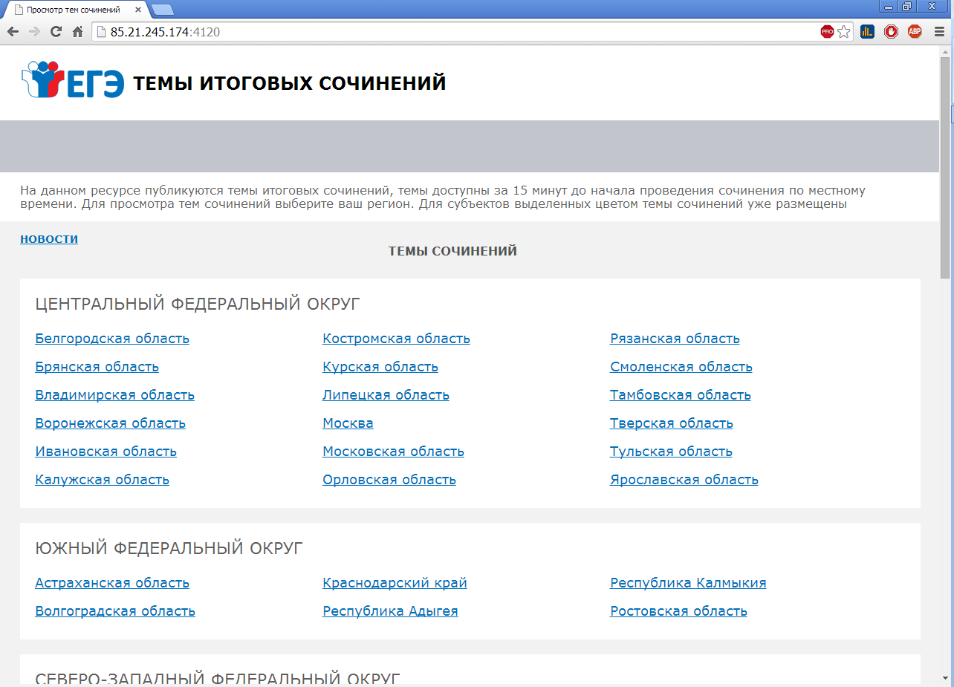
рис. 1
Просмотр тем сочинений
1. В средней области отображается перечень субъектов в разбивке по федеральным округам (рис.1).
2. Выбрать субъект (Курская область) и щелкнуть по его наименованию.
3. В случае если темы для Курской области еще не опубликованы, наименование Курская область будет выделено синим цветом и при переходе на страницу Курская область будет выведено сообщение «Перечень тем будет доступен начиная с 9.45 по местному времени».
4. В случае если темы уже опубликованы, то наименование Курская область будет выделено красным, и при переходе на страницу Курской области будет выведен комплект тем итогового сочинения (рис. 2).
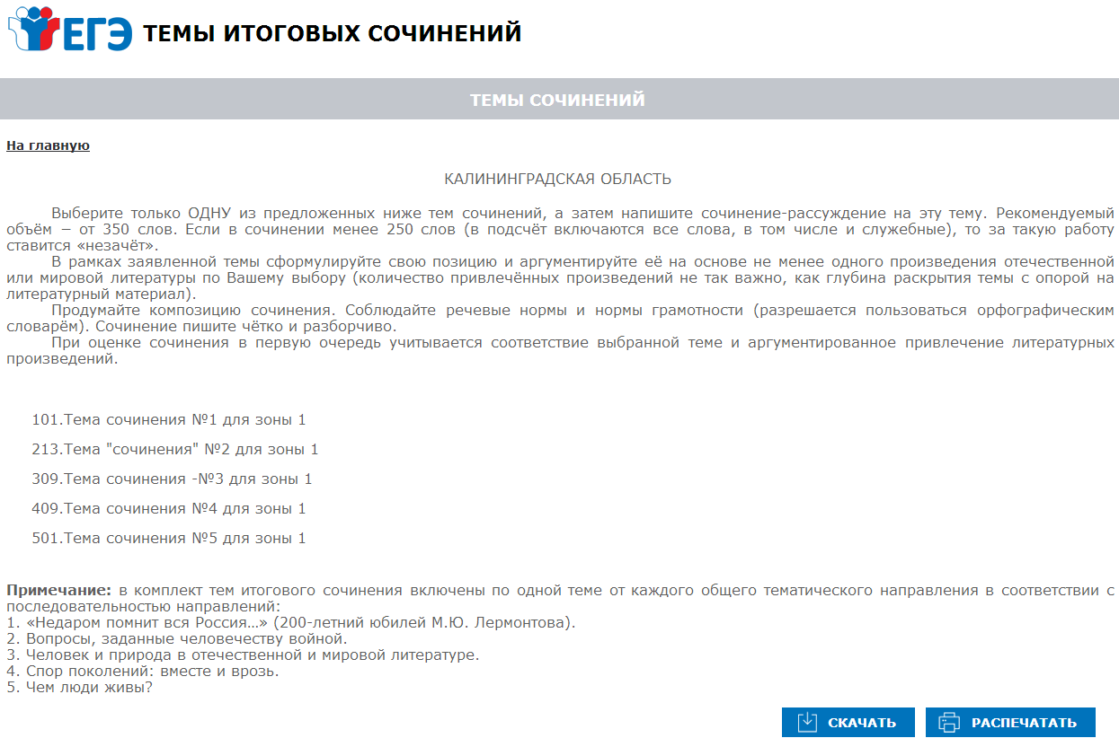
Рис. 2
- Для того, чтобы скачать комплект тем итогового сочинения необходимо нажать на кнопку «Скачать».
- После нажатия на кнопку будет произведена загрузка файла в формате *.rtf с наименованием «Темы сочинений – Название региона.rtf». В файле будет указана инструкция по выполнению, наименование региона и темы сочинений.
- Чтобы распечатать темы, необходимо использовать кнопку «Распечатать».
- После нажатия на кнопку «Распечатать» откроется страница, оптимизированная для печати» (рис. 3).
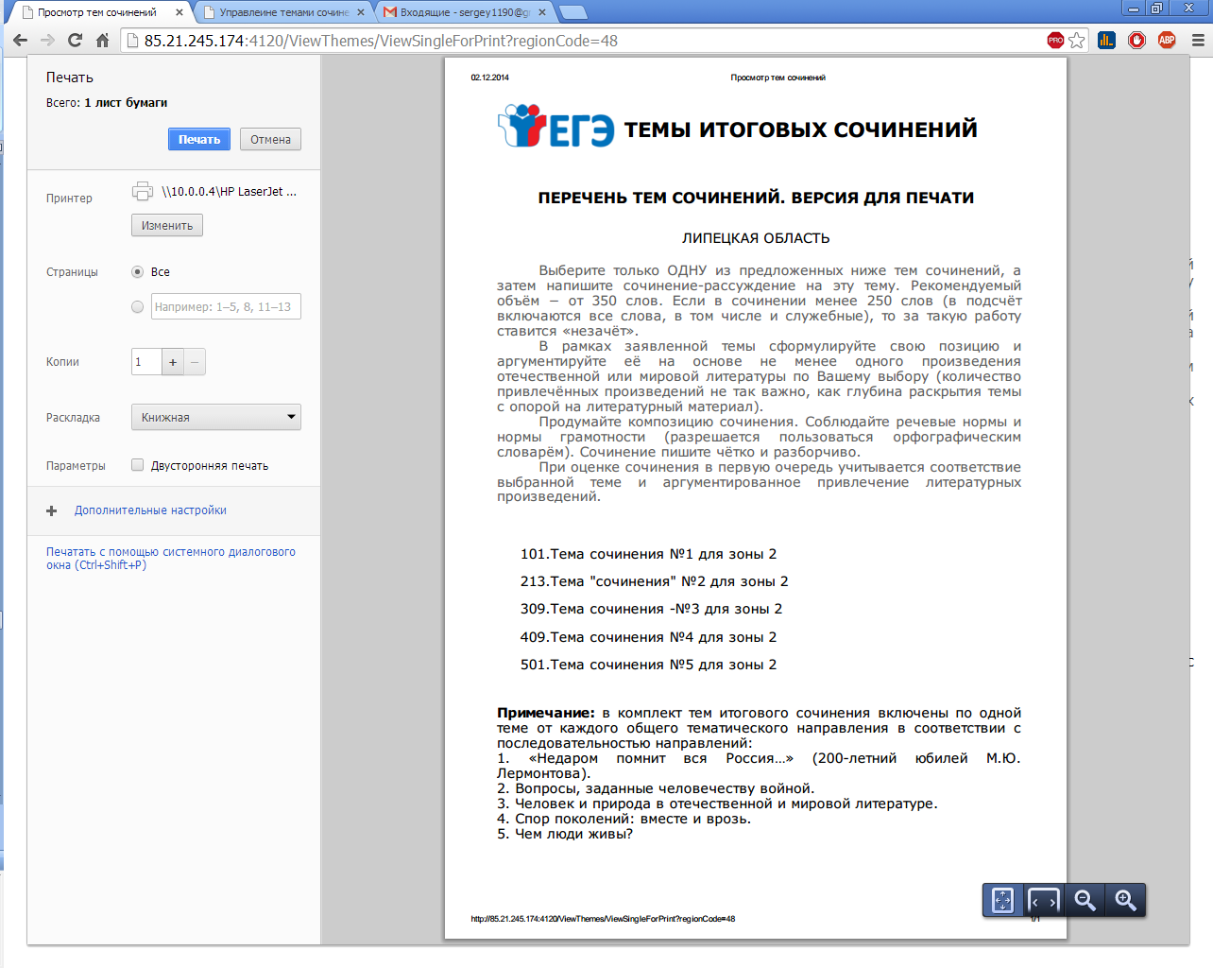
рис. 3

Приложение № 2
к приказу комитета образования и науки
Курской области
от 12.10.2020 № 1-1026

Инструкция для технического специалиста при проведении итогового сочинения (изложения)

1. Не позднее чем за неделю до соответствующего дня проведения итогового сочинения (изложения) технический специалист обеспечивает самостоятельную установку средств видеонаблюдения в помещениях места проведения итогового сочинения (изложения).
2. Не позднее чем за день до начала проведения итогового сочинения (изложения) технический специалист обязан:
- провести тестирование средств видеонаблюдения, в ходе которого проверить текущее состояние средств видеонаблюдения во всех аудиториях (учебных кабинетах) места проведения итогового сочинения (изложения), задействованных для проведения итогового сочинения (изложения);
- подготовить и произвести проверку работоспособности технических средств в выделенном помещении, оборудованном:
- телефонной связью;
- принтером;
- копировальным аппаратом (сканером);
- персональным компьютером, подключенным к сети «Интернет», для получения комплектов тем итогового сочинения (текстов для изложений).
Копирование бланков итогового сочинения (изложения) при нехватке распечатанных бланков итогового сочинения (изложения) в местах проведения итогового сочинения (изложения) категорически запрещено, так как все бланки имеют уникальный код работы и распечатываются посредством специализированного программного обеспечения.
3. В день проведения итогового сочинения (изложения) техническому специалисту необходимо:
- не позднее чем за 1 час до начала проведения итогового сочинения (изложения) проверить работоспособность оборудования для видеонаблюдения в аудиториях проведения итогового сочинения (изложения) и включить режим «Идет запись». Убедиться, что режим записи включен (на экране ноутбука или монитора стационарного ПК отображается сигнал с видеокамер, горит индикация «Идет запись», производится отображение факта записи при помощи таймера). С этого момента до окончания проведения итогового сочинения (изложения) запрещается совершать какие-либо действия с оборудованием для видеонаблюдения (за исключением случаев возникновения нештатных ситуаций);
- в 09.45 по местному времени получить темы сочинения и(или) тексты для изложения. Темы итогового сочинения получить в соответствии с Инструкцией для технического специалиста по получению комплектов тем итогового сочинения (Приложение № 2 к Инструкции для руководителя места проведения итогового сочинения (изложения) при проведении итогового сочинения (изложения));
- размножить их в необходимом количестве и передать их руководителю (темы сочинения могут быть распечатаны на каждого участника или размещены на доске (информационном стенде));
- передать тексты для изложения, размножив их в необходимом количестве (для участников изложения с ограниченными возможностями здоровья (глухих, слабослышащих, участников с тяжелыми нарушениями речи, с расстройствами аутистического спектра) текст для изложения печатается на каждого участника изложения отдельно);
- оказывать необходимую техническую помощь руководителю места проведения итогового сочинения (изложения) (далее – руководитель) и членам комиссии по проведению итогового сочинения (изложения).
4. По окончании итогового сочинения (изложения), а также в рамках организации проверки итогового сочинения (изложения) технический специалист должен:
- подготовить и произвести проверку работоспособности технических средств (ксерокс, сканер, компьютер с возможностью выхода в сети «Интернет», а также с установленными на него свободно распространяемыми или лицензионными специализированными программами, позволяющими автоматически проверять тексты на наличие заимствований и др.);
- принять у руководителя оригиналы бланков регистрации и бланков записи (дополнительных бланков записи при их наличии) для осуществления их копирования (копирование бланков итогового сочинения (изложения) с внесенной в бланк регистрации отметкой «Х» в поле «Не закончил» («Удален»), подтвержденной подписью члена комиссии по проведению итогового сочинения (изложения), не производится, проверка таких сочинений (изложений) не осуществляется. Указанные бланки итогового сочинения (изложения) вместе с формой ИС-08 «Акт о досрочном завершении написания итогового сочинения (изложения) по уважительным причинам» (формой ИС-09 «Акт об удалении участника итогового сочинения (изложения)») передаются руководителю места проведения итогового сочинения (изложения) для дальнейшей передачи муниципальному координатору, а затем в РЦОИ, а также для последующего допуска указанных участников к повторной сдаче итогового сочинения (изложения) в текущем учебном году в дополнительные сроки;
- произвести копирование бланков регистрации и бланков записи (дополнительных бланков записи при их наличии) для последующей проверки. Копирование бланков производится с учетом заполнения бланков с двух сторон при двухсторонней печати банков. Копирование бланков регистрации и бланков записи производится последовательно, бланк регистрации и бланк записи, дополнительные бланки (при их наличии) должны идти друг за другом. Копирование бланков регистрации и бланков записи должно производиться в хорошем качестве, все символы должны быть отпечатаны и читаемы для эксперта;
- по поручению руководителя места проведения итогового сочинения (изложения) осуществить проверку соблюдения участниками итогового сочинения (изложения) требования № 2 «Самостоятельность написания итогового сочинения (изложения)», в том числе посредством системы автоматической проверки текстов на наличие заимствований (свободно распространяемое или лицензионное программное обеспечение, в том числе «Антиплагиат» и др.).
После копирования технический специалист передает оригиналы и копии бланков регистрации и бланков записи (дополнительных бланков записи при их наличии) участников руководителю места проведения итогового сочинения (изложения), который обеспечивает их хранение с соблюдением режима информационной безопасности.
5. По окончании проведения итогового сочинения (изложения) в аудитории по указанию руководителя места проведения итогового сочинения (изложения) технический специалист выключает режим видеозаписи.
6. После окончания проведения итогового сочинения (изложения) технический специалист осуществляет копирование всех файлов видеозаписи из каждой аудитории проведения итогового сочинения (изложения) на магнитные носители (CD-R или DVD-R диски). Не позднее, чем через 7 календарных дней с даты проведения итогового сочинения (изложения) руководитель места проведения итогового сочинения (изложения) передают видеозаписи муниципальному координатору для дальнейшей передачи их в РЦОИ на хранение.
Приложение № 3
к приказу комитета образования и науки Курской области
от 12.10.2020 № 1-1026

Инструкция для членов комиссий по проведению итогового сочинения (изложения) и проверке итогового сочинения (изложения)

в месте проведения итогового сочинения (изложения)

- В целях проведения итогового сочинения (изложения) не позднее чем за две недели до проведения итогового сочинения (изложения) комитетом образования и науки Курской области утверждаются составы комиссий мест проведения итогового сочинения (изложения).
- Руководитель места проведения итогового сочинения (изложения) под подпись информирует специалистов, привлекаемых к проведению и проверке итогового сочинения (изложения), о Порядке проведения итогового сочинения (изложения) в Курской области в 2020-2021 учебном году, утвержденном приказом комитета образования и науки Курской области, а также изложенном в Методических рекомендациях Рособрнадзора по организации и проведению итогового сочинения (изложения).
В случае немногочисленного количества участников итогового сочинения (изложения) в местах проведения итогового сочинения (изложения) допускается формирование одной комиссии по проведению итогового сочинения (изложения) и комиссии по проверке итогового сочинения (изложения).
3. В целях получения объективных результатов при проверке и проведении итогового сочинения (изложения) не рекомендуется привлекать учителей, обучающих выпускников текущего учебного года.
4. Комиссия по проведению итогового сочинения (изложения) в месте проведения итогового сочинения (изложения), которая осуществляет следующие функции в рамках подготовки и проведения итогового сочинения (изложения):
- организует проведение итогового сочинения (изложения) в соответствии с Порядком проведения итогового сочинения (изложения) в Курской области в 2020-2021 учебном году, утвержденным приказом комитета образования и науки Курской области, требованиями настоящих Инструкций;
- обеспечивает техническую поддержку проведения и проверки итогового сочинения (изложения), в том числе в соответствии с Техническим регламентом проведения итогового сочинения (изложения) в Курской области в 2020-2021 учебном году;
- получает темы сочинений (тексты для изложений) и обеспечивает информационную безопасность;
- обеспечивает участников итогового сочинения орфографическими словарями при проведении итогового сочинения;
- обеспечивает участников итогового изложения орфографическими и толковыми словарями при проведении итогового изложения;
- организует передачу заявлений на повторную проверку итогового сочинения (изложения) муниципальному координатору для дальнейшей передачи в отдел дошкольного и общего образования комитета образования и науки Курской области в течение двух рабочих дней со дня объявления результатов итогового сочинения (изложения).
5. Члены комиссии по проведению итогового сочинения (изложения) до начала проведении итогового сочинения (изложения) обязаны ознакомиться с:
- нормативными правовыми документами, регламентирующими проведение итогового сочинения (изложения);
- Порядком проведения итогового сочинения (изложения) в Курской области в 2020-2021 учебном году, утвержденным приказом комитета образования и науки Курской области;
- методическими материалами Рособрнадзора, рекомендуемыми к использованию при организации и проведении итогового сочинения (изложения);
- настоящей Инструкцией;
- правилами заполнения бланков итогового сочинения (изложения).
6. В день проведения итогового сочинения (изложения) член комиссии по проведению итогового сочинения (изложения) должен:
6.1 Пройти инструктаж у руководителя места проведения итогового сочинения (изложения) (далее - руководитель) по порядку и процедуре проведения итогового сочинения (изложения).
6.2. Получить у руководителя места проведения итогового сочинения (изложения) информацию о назначении членов комиссии по проведению итогового сочинения (изложения) по учебным кабинетам.
6.3. Получить у руководителя места проведения итогового сочинения (изложения) следующие материалы:
- инструкцию для участников итогового сочинения (изложения), зачитываемую членом комиссии по проведению итогового сочинения (изложения) в учебном кабинете перед началом проведения итогового сочинения (изложения) (одна инструкция на один учебный кабинет) (Приложение № 6 к приказу);
- инструкции для участников итогового сочинения (изложения) (на каждого участника) (Приложения №№ 4, 5 к приказу);
- бланки итогового сочинения (изложения);
- листы бумаги для черновиков со штампом образовательной организации, на базе которой размещается место проведения итогового сочинения (изложения), (далее – листы бумаги для черновиков) (2 листа на одного участника итогового сочинения (изложения));
- отчетные формы для проведения итогового сочинения (изложения);
- орфографические словари для участников итогового сочинения (орфографические и толковые словари для участников изложения).
6.4. Пройти в свой учебный кабинет, проверить его готовность к проведению итогового сочинения (изложения) и приступить к выполнению своих обязанностей.
Проверить место в учебном кабинете, где участник итогового сочинения (изложения) может оставить свои личные вещи.
Раздать на рабочие места участников итогового сочинения (изложения) листы бумаги для черновиков со штампом образовательной организации, на базе которой размещается место проведения итогового сочинения (изложения) (не менее двух листов), инструкции для участников итогового сочинения (изложения) на каждого участника.
Подготовить на доске (информационном стенде) необходимую информацию для заполнения бланков регистрации.
Обеспечить организованный вход участников итогового сочинения (изложения) в учебный кабинет. Участники итогового сочинения (изложения) рассаживаются за рабочие столы в кабинете в произвольном порядке (по одному человеку за рабочий стол).
Указать место, где участник итогового сочинения (изложения) может оставить свои личные вещи.
Во время проведения итогового сочинения (изложения) на рабочем столе участника, помимо бланков итогового сочинения (изложения), листов бумаги для черновиков со штампом образовательной организации, на базе которой размещается место проведения итогового сочинения (изложения) находятся:
- ручка (гелевая или капиллярная с чернилами черного цвета);
- документ, удостоверяющий личность;
- орфографический словарь для участников итогового сочинения (для участников итогового изложения – орфографический и толковый словари);
- инструкции для участников итогового сочинения (изложения);
- специальные технические средства (для участников с ОВЗ, детей-инвалидов, инвалидов) (при необходимости);
- лекарства и питание (при необходимости).
6.5. Начиная с 09.45 по местному времени получить от руководителя темы сочинения (тексты для итогового изложения). Темы сочинения могут быть распечатаны на каждого участника или размещены на доске (информационном стенде) – в данном случае член комиссии по проведению итогового сочинения (изложения) записывает на доске (информационном стенде) темы сочинения. Текст для изложения распечатывается для участников итогового изложения с тяжелыми нарушениями речи, с задержкой психического развития, с расстройствами аутистического спектра, с задержкой психического развития, с расстройствами аутистического спектра, с нарушениями опорно-двигательного аппарата, слепых, слабовидящих, глухих, позднооглоших и слабослышащих участников итогового изложения. Текст для итогового изложения выдается участникам для чтения и проведения подготовительной работы на 40 минут. В это время участники могут работать с листами бумаги для черновиков, выписывая ключевые слова, составляя план изложения (переписывать текст для итогового изложения в листы бумаги для черновиков запрещено). По истечении 40 минут член комиссии по проведению итогового сочинения (изложения) забирает текст для итогового изложения, и участники приступают к написанию итогового изложения.
Для глухих, позднооглоших и слабослышащих участников итогового изложения при необходимости (вместо выдачи текста для итогового изложения на 40 минут) может быть осуществлен сурдоперевод текста для итогового изложения (о необходимости обеспечения сурдоперевода текста для итогового изложения сообщается во время подачи заявления на участие в итоговом изложении).
6.6. До начала итогового сочинения (изложения) член комиссии по проведению итогового сочинения (изложения) должен:
- провести инструктаж участников итогового сочинения (изложения), который состоит из двух частей. Первая часть инструктажа проводится до 10.00 по местному времени (в 09.50) и включает в себя информирование участников о порядке проведения итогового сочинения (изложения), в том числе о случаях удаления с итогового сочинения (изложения), продолжительности написания итогового сочинения (изложения), о времени и месте ознакомления с результатами итогового сочинения (изложения), а также о том, что записи на листах бумаги для черновиков не обрабатываются и не проверяются;
- выдать участникам итогового сочинения (изложения) бланки регистрации, бланк записи, листы бумаги для черновиков, орфографические словари (орфографические и толковые словари для участников итогового изложения), инструкции для участников итогового сочинения (изложения);
- провести вторую часть инструктажа, которая начинается не ранее 10.00 по местному времени;
- ознакомить участников итогового сочинения (изложения) с темами итогового сочинения (текстами для изложения) (содержательное комментирование тем итогового сочинения и текстов для итогового изложения запрещено);
- после ознакомления дать указание участникам итогового сочинения (изложения) приступить к заполнению регистрационных полей бланков итогового сочинения (изложения), указать номер темы итогового сочинения (текста для изложения);
- дать указание участникам итогового сочинения (изложения) записать в бланк записи название выбранной ими темы сочинения (текста для изложения);
- проверить правильность заполнения участниками итогового сочинения (изложения) регистрационных полей бланков, в том числе проверить бланк регистрации и бланк записи каждого участника итогового сочинения (изложения) на корректность вписанного участником итогового сочинения (изложения) кода работы (код работы должен совпадать с кодом работы на бланке регистрации);
- объявить начало, продолжительность (в продолжительность выполнения итогового сочинения (изложения) не включается время, выделенное на подготовительные мероприятия (инструктаж участников итогового сочинения (изложения), заполнение ими регистрационных полей и др.)) и время окончания выполнения итогового сочинения (изложения), и зафиксировать их на доске (информационном стенде).
7. Проведение итогового сочинения (изложения).
7.1. При проведении изложения текст для изложения зачитывается членом комиссии при проведении итогового сочинения (изложения) участникам итогового изложения вслух трижды после объявления начала проведения изложения. Интервал между чтением составляет 2 минуты. Для участников итогового изложения с тяжелыми нарушениями речи, с задержкой психического развития, с расстройствами аутистического спектра, с нарушениями опорно-двигательного аппарата, слепых, слабовидящих, глухих, позднооглоших и слабослышащих участников итогового изложения текст для итогового изложения выдается для чтения и проведения подготовительной работы на 40 минут. В это время участники могут работать с листами бумаги для черновиков, выписывая ключевые слова, составляя план изложения (переписывать текст для итогового изложения в листы бумаги для черновиков запрещено). По истечении 40 минут член комиссии по проведению итогового сочинения (изложения) забирает текст для итогового изложения, и участники приступают к написанию итогового изложения.
Для глухих, позднооглоших и слабослышащих участников итогового изложения при необходимости (вместо выдачи текста для итогового изложения на 40 минут) может быть осуществлен сурдоперевод текста для итогового изложения (о необходимости обеспечения сурдоперевода текста для итогового изложения сообщается во время подачи заявления на участие в итоговом изложении).
Участники итогового изложения, которым текст для изложения выдается на 40 минут для чтения, должны быть распределены в отдельный учебный кабинет для проведения итогового изложения. Категорически не рекомендуется распределять участников итогового изложения, которым текст для итогового изложения выдается для чтения на 40 минут, в один учебный кабинет вместе с участниками итогового изложения, которым текст для итогового изложения зачитывается членом комиссии по проведению итогового сочинения (изложения).
7.2. Во время проведения итогового сочинения (изложения) участникам итогового сочинения (изложения) запрещено иметь при себе средства связи, фото, аудио и видеоаппаратуру, справочные материалы, письменные заметки и иные средства хранения и передачи информации, собственные орфографические и (или) толковые словари. Участникам итогового сочинения (изложения) также запрещается пользоваться текстами литературного материала (художественные произведения, дневники, мемуары, публицистика, другие литературные источники).
7.3. В случае нехватки места в бланке записи для выполнения итогового сочинения (изложения), по запросу участника итогового сочинения (изложения), члены комиссии по проведению итогового сочинения (изложения) выдают ему еще один бланк записи дополнительно (далее – дополнительный бланк записи). В поле «Лист №» член комиссии по проведению итогового сочинения (изложения) при выдаче дополнительного бланка записи вносит порядковый номер листа работы участника (при этом листом № 1 является основной бланк записи).
По мере необходимости участникам итогового сочинения (изложения) выдаются листы бумаги для черновиков.
7.4. В случае если участник итогового сочинения (изложения) по состоянию здоровья или другим объективным причинам не может завершить написание итогового сочинения (изложения), он может покинуть место проведения итогового сочинения (изложения). Члены комиссии по проведению итогового сочинения (изложения) составляют «Акт о досрочном завершении написания итогового сочинения (изложения) по уважительным причинам» (форма ИС-08), вносит соответствующую отметку в форму ИС-05 «Ведомость проведения итогового сочинения (изложения) в учебном кабинете ОО (месте проведения)» (участник итогового сочинения (изложения) должен поставить свою подпись в указанной форме). В бланке регистрации указанного участника итогового сочинения (изложения) в поле «Не закончил» необходимо внести отметку «Х» для учета при организации проверки. Внесение отметки в поле «Не закончил» подтверждается подписью члена комиссии по проведению итогового сочинения (изложения).
7.5. В случае если участник итогового сочинения (изложения) нарушил установленные требования, он удаляется с итогового сочинения (изложения). Член комиссии по проведению итогового сочинения (изложения) составляет «Акт об удалении участника итогового сочинения (изложения)» (форма ИС-09), вносит соответствующую отметку в форму ИС-05 «Ведомость проведения итогового сочинения (изложения) в учебном кабинете ОО (месте проведения)» (участник итогового сочинения (изложения) должен поставить свою подпись в указанной форме). В бланке регистрации указанного участника итогового сочинения (изложения) необходимо внести отметку «Х» в поле «Удален». Внесение отметки в поле «Удален» подтверждается подписью члена комиссии по проведению итогового сочинения (изложения).
7.6. В случае сдачи итогового сочинения (изложения) участником сочинения (изложения) в устной форме член комиссии по проведению итогового сочинения (изложения) вносит в бланк регистрации указанного участника итогового сочинения (изложения) соответствующую отметку «Х» в поле «В устной форме» и заверяет своей подписью внесение указанной отметки в специально отведенном поле для последующей корректной проверки и обработки бланков итогового сочинения (изложения) такого участника. В форму ИС-05 «Ведомость проведения итогового сочинения (изложения) в учебном кабинете ОО (месте проведения)» необходимо также внести отметку в поле «Сдавал в устной форме (ОВЗ)».
7.7. Членами комиссии по проведению итогового сочинения (изложения) в аудитории осуществляется непосредственный контроль процесса ведения видеозаписи во время проведения итогового сочинения (изложения). Члены комиссии по проведению итогового сочинения (изложения) в аудитории контролируют факт ведения записи (на экране монитора ноутбука и(или) стационарного ПК отображается сигнал с видеокамер, горит индикация «Идет запись», таймером отображается факт записи). В случае возникновения нештатных ситуаций (на экране монитора ноутбука и(или) стационарного ПК не отображается сигнал, отсутствует индикация «Идет запись», не меняются цифры на таймере и др.), члены комиссии по проведению итогового сочинения (изложения) в аудитории незамедлительно информируют руководителя места проведения итогового сочинения (изложения) и(или) муниципального координатора о возникших проблемах для их устранения и принятия соответствующих решений.
8. Завершение проведения итогового сочинения (изложения).
За 30 минут и за 5 минут до окончания итогового сочинения (изложения) члены комиссии по проведению итогового сочинения (изложения) сообщают участникам итогового сочинения (изложения) о скором завершении написания итогового сочинения (изложения) и о необходимости перенести написанные сочинения (изложения) из листов бумаги для черновиков, в бланки записи (в том числе в дополнительные бланки записи).
Участники итогового сочинения (изложения), досрочно завершившие выполнение итогового сочинения (изложения), сдают бланки регистрации, бланки записи, дополнительные бланки записи (при их наличии), листы бумаги для черновиков и покидают место проведения итогового сочинения (изложения), не дожидаясь установленного времени завершения итогового сочинения (изложения).
По истечении установленного времени завершения итогового сочинения (изложения) члены комиссии по проведению итогового сочинения (изложения) в центре видимости камер видеонаблюдения объявляют об окончании выполнении итогового сочинения (изложения) и собирают у участников итогового сочинения (изложения) бланки регистрации, бланки записи (дополнительные бланки записи (при их наличии)), листы бумаги для черновиков.
Член комиссии по проведению итогового сочинения (изложения) ставят «Z» в области бланка записи (или дополнительного бланка записи при наличии), оставшейся незаполненной. Данный знак «Z» свидетельствует о завершении написания итогового сочинения (изложения), которое оформляется на бланках записи (дополнительных бланках записи - при их использовании), а также свидетельствует о том, что данный участник итогового сочинения (изложения) завершил написание своего итогового сочинения (изложения) и более не будет возвращаться к оформлению своего итогового сочинения (изложения) на соответствующих бланках (продолжению оформления). Указанный знак проставляется на последнем листе соответствующего бланка записи.
В бланках регистрации участников итогового сочинения (изложения) необходимо заполнить поле «Количество бланков записи». В указанное поле вписывается то количество бланков записи, включая дополнительные бланки записи (в случае если такие выдавались по запросу участника), которое было выдано участникам.
Члены комиссии по проведению итогового сочинения (изложения) в месте проведения итогового сочинения (изложения) заполняют соответствующие отчетные формы. В свою очередь, участник проверяет данные, внесенные в форму ИС-05 «Ведомость проведения итогового сочинения (изложения) в учебном кабинете ОО (месте проведения)», подтверждая их личной подписью.
После проведения сбора материалов итогового сочинения (изложения) и подписания «Ведомость проведения итогового сочинения (изложения) в учебном кабинете ОО (месте проведения)» форма ИС-05 член комиссии по проведению итогового сочинения (изложения) демонстрирует в сторону камер видеонаблюдения каждую страницу ведомости. Одновременно член комиссии по проведению итогового сочинения (изложения) громко объявляет все данные ведомости, в том числе наименование: сочинение (изложение), количество участников итогового сочинения (изложения) в данной аудитории, в том числе удаленных с итогового сочинения (изложения), не закончивших написание итогового сочинения (изложения) и количество бланков (использованных), время завершения итогового сочинения (изложения).
Комплектование бланков каждого участника итогового сочинения (изложения) производится последовательно: за бланком регистрации участника идет бланк записи, затем дополнительные бланки записи (при их наличии). Скомплектованные бланки всех участников из одной аудитории проведения одинаково ориентированные, одной стороной вверх помещаются друг за другом в один конверт.
Скомплектованный конверт с бланками участников итогового сочинения (изложения) с заполненным сопроводительным бланком, листы бумаги для черновиков, неиспользованные и бракованные комплекты, неиспользованные и бракованные дополнительные бланки (при их наличии), а также заполненные отчетные формы для проведения итогового сочинения (изложения) по аудитории члены комиссии по проведению итогового сочинения (изложения) передают руководителю места проведения итогового сочинения (изложения).
9. Комиссия по проверке итогового сочинения (изложения) в месте проведения итогового сочинения (изложения), которая осуществляет следующие функции в рамках проверки итогового сочинения (изложения):
- организует и проводит проверку итогового сочинения (изложения) в соответствии с Методическими рекомендациями для экспертов, участвующих в проверке итогового сочинения (изложения), в 2020/2021 учебном году (письмо Рособрнадзора от 24.09.2020 № 05-86);
- обеспечивает повторную проверку итогового сочинения (изложения) обучающихся по поручению комитета образования и науки Курской области (в целях предотвращения конфликта интересов и обеспечения объективного оценивания итогового сочинения (изложения) обучающимся при получении повторного неудовлетворительного результата («незачет») за итоговое сочинение (изложение) предоставляется право подать в письменной форме заявление на проверку сданного ими итогового сочинения (изложения) комиссией, сформированной комитетом образования и науки Курской области. Заявление на повторную проверку итогового сочинения (изложения) подается в отдел дошкольного и общего образования комитета образования и науки Курской области в течение двух рабочих дней со дня объявления результатов итогового сочинения (изложения)).
10. Составы комиссий места проведения итогового сочинения (изложения) формируются из школьных учителей-предметников, администрации школы. Комиссии места проведения итогового сочинения (изложения) должны состоять не менее чем из трех человек в зависимости от количества участников итогового сочинения (изложения). Во время проведения итогового сочинения (изложения) в учебном кабинете присутствует не менее двух членов комиссии по проведению итогового сочинения (изложения).
Приложение № 4
к приказу комитета образования и науки Курской области
от 12.10.2020 № 1-1026

Инструкция для участника итогового сочинения к комплекту
тем итогового сочинения

Выберите только ОДНУ из предложенных тем итогового сочинения, в бланке регистрации и бланке записи укажите номер выбранной темы, в бланке записи итогового сочинения перепишите название выбранной темы сочинения. Напишите сочинение-рассуждение на эту тему. Рекомендуемый объем − от 350 слов. Если в сочинении менее 250 слов (в подсчет включаются все слова, в том числе и служебные), то за такую работу ставится «незачет».
Итоговое сочинение выполняется самостоятельно. Не допускается списывание сочинения (фрагментов сочинения) из какого-либо источника или воспроизведение по памяти чужого текста (работа другого участника, текст, опубликованный в бумажном и (или) электронном виде, и др.).
Допускается прямое или косвенное цитирование с обязательной ссылкой на источник (ссылка дается в свободной форме). Объем цитирования не должен превышать объем собственного текста участника.
Если сочинение признано несамостоятельным, то выставляется «незачет» за работу в целом (такое сочинение не проверяется по критериям оценивания).
В рамках заявленной темы сформулируйте свою позицию, докажите её, подкрепляя аргументы примерами из литературного материала. Можно привлекать художественные произведения, дневники, мемуары, публицистику, произведения устного народного творчества (за исключением малых жанров), научную и научно- популярную литературу (в том числе философскую, психологическую, литературоведческую, искусствоведческую), дневники, очерки, литературную критику и другие произведения отечественной и мировой литературы. Достаточно опоры на один текст (количество привлечённых текстов не так важно, как глубина раскрытия темы с опорой на литературный материал).
Продумайте композицию сочинения. Соблюдайте речевые и орфографические нормы (разрешается пользоваться орфографическим словарём). Сочинение пишите чётко и разборчиво.
При оценке сочинения в первую очередь учитывается соблюдение требований объема и самостоятельности написания сочинения, соответствие выбранной теме, умение аргументировать позицию и обоснованно привлекать литературный материал.

Приложение № 5
к приказу комитета образования и науки Курской области
от 12.10.2020 № 1-1026

Инструкция для участника итогового изложения к тексту

для итогового изложения

Прослушайте (прочитайте) текст. В бланке записи итогового изложения перепишите название текста для изложения. Напишите подробное изложение. Рекомендуемый объём – 200 слов. Если в изложении менее 150 слов (в подсчёт включаются все слова, в том числе и служебные), то за такую работу ставится «незачёт».
Итоговое изложение выполняется самостоятельно. Не допускается списывание изложения из какого-либо источника (работа другого участника, исходный текст и др.).
Если изложение признано несамостоятельным, то выставляется «незачет» за работу в целом (такое изложение не проверяется по критериям оценивания).
Старайтесь точно и полно передать содержание исходного текста, сохраняйте элементы его стиля (изложение можно писать от 1-го или 3-го лица).
Обращайте внимание на логику изложения, речевые и орфографические нормы (разрешается пользоваться орфографическим и толковым словарями).
Изложение пишите чётко и разборчиво.
При оценке изложения в первую очередь учитывается его содержание и логичность.
Приложение № 6
к приказу комитета образования и науки Курской области
от 12.10.2020 № 1-1026

Инструкция для участника итогового сочинения (изложения), зачитываемая членом комиссии по проведению итогового сочинения (изложения) в учебном кабинете перед началом проведения

итогового сочинения (изложения)

Текст, который выделен жирным шрифтом, должен быть прочитан участникам итогового сочинения (изложения) слово в слово. Это делается для стандартизации процедуры проведения итогового сочинения (изложения).
Комментарии, отмеченные курсивом, не читаются участникам. Они даны в помощь члену комиссии по проведению итогового сочинения (изложения).
Инструктаж участников и процедура итогового сочинения (изложения) проводятся в спокойной и доброжелательной обстановке
.

Подготовительные мероприятия:
До 09.45 по местному времени оформить на доске в учебном кабинете образец регистрационных полей бланков участника итогового сочинения (изложения). Заполнить поля: «Код региона», «Код образовательной организации», «Место проведения», «Номер кабинета», «Дата проведения», «Код вида работы», «Наименование вида работ».
Оставшиеся поля – «Класс: номер и буква», «Номер темы», ФИО, данные документа, удостоверяющего личность – участники итогового сочинения (изложения) заполняют самостоятельно. Поле «Количество бланков записи» заполняется членом комиссии по проведению итогового сочинения (изложения) по завершении итогового сочинения (изложения) в присутствии участника (в указанное поле вписывается то количество бланков записи, включая дополнительные бланки записи (в случае если такие выдавались по запросу участника), которое было выдано участникам).
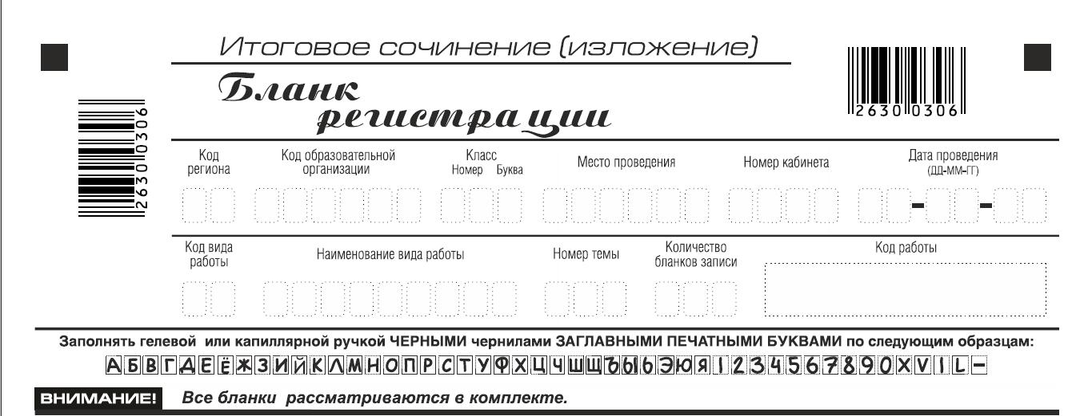
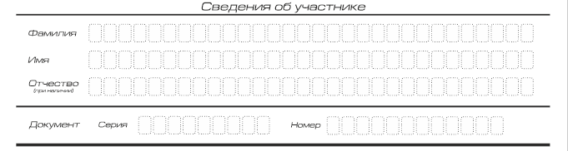
Поля, заполняемые участником по указанию члена комиссии | Указания по заполнению
Код региона | 46
Код образовательной организации | В соответствии с приказом комитета образования и науки Курской области «Об утверждении кодов образовательных организаций Курской области»
Класс: номер, буква | Информация о классе, в котором обучается выпускник (участники итогового сочинения, участвующие в сочинении по желанию, указанные поля не заполняют)
Место проведения | Код образовательной организации, в которой участник пишет сочинение (изложение)
Номер кабинета | Номер учебного кабинета, в котором проводится сочинение (изложение)
Дата проведения | Дата проведения сочинения (изложения)
Код вида работы | 20 – сочинение, 21 – изложение
Наименование вида работы | Указывается вид работы (сочинение или изложение)
Номер темы | Указывается в соответствии с выбранной темой

На итоговом сочинении допускается использование:
орфографического словаря (на изложении – орфографического и толкового словарей), выданного участнику членом комиссии по проведению итогового сочинения (изложения).
Инструкция для участников итогового сочинения (изложения)

Первая часть инструктажа (начало проведения до 09.50 по местному времени):
Уважаемые участники, сегодня вы участвуете в написании итогового сочинения (изложения), прослушайте инструкцию о порядке проведения итогового сочинения (изложения).
Напоминаем, что во время проведения итогового сочинения (изложения) вам необходимо соблюдать порядок проведения итогового сочинения (изложения).
Обращаем ваше внимание на то, что в аудитории ведется видеонаблюдение и видеозапись.
Во время работы в учебном кабинете запрещается:
- иметь при себе средства связи, фото, аудио и видеоаппаратуру, справочные материалы, письменные заметки и иные средства хранения и передачи информации;
- пользоваться текстами литературного материала (художественными произведениями, дневниками, мемуарами, публицистикой, другими литературными источниками), собственными орфографическими и (или) толковыми словарями.
Участники итогового сочинения (изложения), нарушившие установленные требования, удаляются с итогового сочинения (изложения) руководителем места проведения итогового сочинения (изложения) и(или) членом комиссии по проведению итогового сочинения (изложения).
Обращаем ваше внимание, что во время проведения итогового сочинения (изложения) на рабочем столе помимо бланка регистрации и бланков записи, находятся:
- ручка (гелевая или капиллярная с чернилами черного цвета);
- документ, удостоверяющий личность;
- лекарства и питание (при необходимости);
- орфографический словарь для участников итогового сочинения (для участников итогового изложения – орфографический и толковый словари);
- инструкция для участников итогового сочинения (изложения);
- листы бумаги для черновиков со штампом образовательной организации, на базе которой размещается место проведения итогового сочинения (изложения);
- специальные технические средства (для участников с ОВЗ, детей-инвалидов, инвалидов) (при необходимости).
Вы можете делать пометки на листах бумаги для черновиков. Обращаем ваше внимание на то, что записи в листах бумаги для черновиков не проверяются.
Продолжительность выполнения итогового сочинения (изложения) составляет 3 часа 55 минут (235 минут).
Ознакомиться с результатами итогового сочинения (изложения) вы можете в местах, в которых были зарегистрированы на участие в итоговом сочинении (изложении), после получения РЦОИ результатов в РИС не ранее чем через две недели с даты проведения итогового сочинения (изложения).
По всем вопросам, связанным с Порядком проведения итогового сочинения (изложения), вы можете обращаться к нам. В случае необходимости выхода из кабинета оставьте ваши материалы итогового сочинения (изложения) и листы бумаги для черновиков на своем рабочем столе. Член комиссии по проведению итогового сочинения (изложения) проверит комплектность оставленных вами материалов и листов бумаги для черновиков, после чего вы сможете выйти из учебного кабинета. На территории школы вас будет сопровождать дежурный.
В случае плохого самочувствия незамедлительно обращайтесь к нам. В школе присутствует медицинский работник. Напоминаем, что по состоянию здоровья или другим объективным причинам вы можете досрочно завершить написание итогового сочинения (изложения) и прийти на пересдачу.

Вторая часть инструктажа проводится не ранее 10.00 по местному времени:
Член комиссии выдает участникам итогового сочинения (изложения) комплекты бланков итогового сочинения (изложения).
Стали известны темы сочинения (тексты для изложения).
Члены комиссии по проведению итогового сочинения (изложения) зачитывают участникам темы итоговых сочинений (текст изложения не зачитывается).
Приступаем к заполнению бланка регистрации.
Записывайте буквы и цифры в соответствии с образцом на бланке. Каждая цифра, символ записывается в отдельную клетку, начиная с первой клетки.
Заполните регистрационные поля в соответствии с информацией на доске (информационном стенде) гелевой или капиллярной ручкой с чернилами черного цвета. При отсутствии такой ручки обращайтесь к нам.
Обратите внимание участников на доску.
Заполняем код региона, код образовательной организации, номер и букву класса, место проведения, номер кабинета, дату проведения итогового сочинения (изложения), код вида работ, наименование вида работ.
Заполняем сведения об участнике итогового сочинения (изложения), поля: фамилия, имя, отчество, данные документа, удостоверяющего личность.

Сделать паузу для заполнения участниками полей бланка регистрации
Ознакомьтесь с информацией в средней части бланка регистрации и поставьте вашу подпись в поле «Подпись участника», расположенном в средней части бланка регистрации.
Служебные поля «Заполняется ответственным» не заполняйте.
Приступаем к заполнению регистрационных полей бланка записи.
Регистрационные поля в бланке записи заполняются в соответствии с информацией на доске и бланке регистрации.
Организаторы проверяют правильность заполнения бланков регистрации, соответствие данных участника в документе, удостоверяющем личность, и в бланке регистрации.
Инструктаж закончен.
Перед тем, как вы приступите к написанию итогового сочинения (изложения), впишите номер, выбранной вами темы, в поле «Номер темы» в бланке регистрации и бланках записи, перепишите тему сочинения (текста изложения), внимательно прочитайте инструкцию для участника итогового сочинения (или изложения), которая лежит у вас на рабочем столе.
(Сделать паузу)
Вы можете приступать к написанию итогового сочинения (изложения).
Начало написания итогового сочинения (изложения): (объявить время)
Окончание написания итогового сочинения (изложения): (указать время)
Запишите на доске время начала и окончания написания итогового сочинения (изложения).
Время, отведенное на инструктаж и заполнение регистрационных полей бланков итогового сочинения (изложения), в общее время проведения итогового сочинения (изложения) не включается.
При проведении изложения после объявления начала проведения итогового изложения член комиссии по проведению итогового сочинения (изложения) разборчиво читает текст для изложения трижды. Интервал между чтением составляет 2 минуты.
Для участников итогового изложения с тяжелыми нарушениями речи, с задержкой психического развития, с расстройствами аутистического спектра, с нарушениями опорно-двигательного аппарата, слепых, слабовидящих, глухих, позднооглоших и слабослышащих участников итогового изложения текст для итогового изложения выдается для чтения и проведения подготовительной работы на 40 минут. В это время участники могут работать с листами бумаги для черновиков, выписывая ключевые слова, составляя план изложения (переписывать текст для итогового изложения в листы бумаги для черновиков запрещено). По истечении 40 минут член комиссии по проведению итогового сочинения (изложения) забирает текст для итогового изложения, и участники приступают к написанию итогового изложения.

Желаем удачи!

За 30 минут до окончания написания итогового сочинения (изложения) необходимо объявить:
До окончания написания итогового сочинения (изложения) осталось 30 минут. Не забывайте переносить записи из листов бумаги для черновиков в бланк записи.
За 5 минут до окончания итогового сочинения (изложения) необходимо объявить:
До окончания написания итогового сочинения (изложения) осталось 5 минут.
По окончании времени итогового сочинения (изложения) объявить:
Итоговое сочинение (изложение) окончено. Положите на край стола свои бланки.
Члены комиссии по проведению итогового сочинения (изложения) осуществляют сбор бланков участников в организованном порядке.
Приложение № 7
к приказу комитета образования и науки Курской области
от 12.10.2020 № 1-1026

Правила заполнения бланков итогового сочинения (изложения)

- Общая часть

1.1. Настоящие Правила заполнения бланков итогового сочинения (изложения) (далее – Правила) предназначены для:
- участников итогового сочинения (изложения),
- членов комиссии по проведению итогового сочинения (изложения) в местах проведениях итогового сочинения (изложения), осуществляющих инструктаж участников итогового сочинения (изложения) в день проведения сочинения (изложения);
- экспертов комиссии по проверке итогового сочинения (изложения) в местах проведениях итогового сочинения (изложения), экспертов региональной комиссии, осуществляющих перепроверку отдельных работ участников итогового сочинения (изложения).
1.2. Участники итогового сочинения (изложения) выполняют итоговое сочинение (изложение) на черно-белых бланках регистрации и бланках записи (в том числе бланках записи, выданных дополнительно (далее – дополнительные бланки записи)) формата А4.
1.3. При заполнении бланков итогового сочинения (изложения) необходимо точно соблюдать настоящие Правила, так как информация, внесенная в бланки, сканируется и обрабатывается с использованием специализированных аппаратно-программных средств.

- Основные правила заполнения бланков
итогового сочинения (изложения)

2.1. Все бланки сочинения (изложения) заполняются гелевыми или капиллярными ручками с чернилами черного цвета.
Участник итогового сочинения (изложения) должен изображать каждую цифру и букву во всех заполняемых полях бланка регистрации и верхней части бланка записи, тщательно копируя образец ее написания из строки с образцами написания символов, расположенной в верхней части бланка регистрации. Небрежное написание символов может привести к тому, что при автоматизированной обработке символ может быть распознан неправильно.
Каждое поле в бланках заполняется, начиная с первой позиции (в том числе и поля для занесения фамилии, имени и отчества участника).
Если участник не имеет информации для заполнения какого-то конкретного поля, он должен оставить это поле пустым (не делать прочерков).
2.2. Категорически запрещается:
- делать в полях бланков, вне полей бланков какие-либо записи и (или) пометки, не относящиеся к содержанию полей бланков;
- использовать для заполнения бланков цветные ручки вместо гелевой или капиллярной ручки с чернилами черного цвета, карандаш (даже для черновых записей на бланках), средства для исправления внесенной в бланки информации корректирующую жидкость, «ластик» и др.);
- копировать бланки итогового сочинения (изложения), так как все бланки имеют уникальный код работы и распечатываются по средствам специализированного программного обеспечения.

- Заполнение бланка регистрации итогового сочинения (изложения)

  - Бланк регистрации (рис. 1) состоит из трех частей – верхней, средней и нижней.
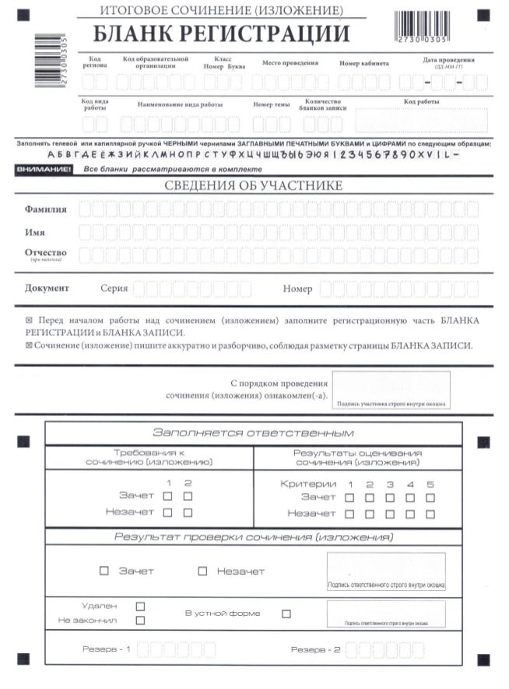
Рис. 1. Бланк регистрации
3.2. В верхней части бланка регистрации (рис. 2) расположены:
- вертикальный и горизонтальный штрих-коды;
- поля для рукописного занесения информации;
- строка с образцами написания символов.
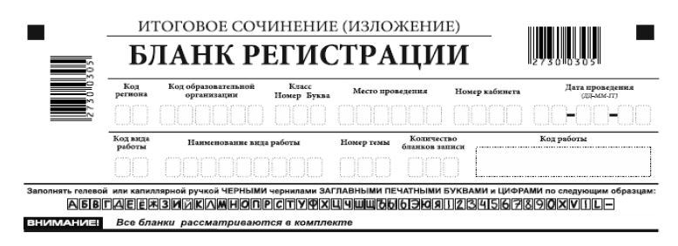
Рис. 2. Верхняя часть бланка регистрации

3.3. По указанию члена комиссии по проведению итогового сочинения (изложения), осуществляющего инструктаж участников итогового сочинения (изложения), участником заполняются все поля верхней части бланка регистрации (табл. 1).

Поля, заполняемые участником | Указания по заполнению
Код региона | 46
Код образовательной организации | В соответствии с приказом комитета образования и науки Курской области «Об утверждении кодов образовательных организаций Курской области»
Класс: номер, буква | Информация о классе, в котором обучается выпускник (участники итогового сочинения, участвующие в сочинении по желанию, указанные поля не заполняют)
Место проведения | Код образовательной организации, на базе которой участник пишет сочинение (изложение)
Номер кабинета | Номер учебного кабинета, в котором проходит сочинение (изложение)
Дата проведения | Дата проведения сочинения (изложения)
Код вида работы | 20 – сочинение, 21 – изложение
Наименование вида работы | Указывается вид работы (сочинение или изложение)
Номер темы | Указывается в соответствии с выбранной темой

Таблица 1. Указание по заполнению полей верхней части бланка регистрации
Поле «Количество бланков записи» заполняется членом комиссии по проведению итогового сочинения (изложения) по завершении итогового сочинения (изложения) в присутствии участника (в указанное поле вписывается то количество бланков записи, включая дополнительные бланки записи (в случае если такие выдавались по запросу участника), которое было выдано участникам).
Поле «Код работы» заполняется автоматизировано.
3.4. В средней части бланка регистрации (рис. 3) расположены поля для записи сведений об участнике.
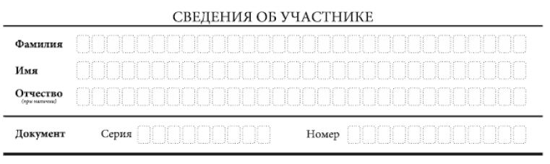
Рис. 3. Сведения об участнике

3.5. Поля средней части бланка регистрации заполняются участником самостоятельно (табл. 2).

Поля, самостоятельно заполняемые участником | Указания по заполнению
Фамилия | Вносится информация из документа, удостоверяющего личность участника, в соответствии с законодательством Российской Федерации
Имя
Отчество
Документ
Серия | Буквенные и цифровые значения указать строго в соответствии с данными, указанными в документе, удостоверяющем личность
Номер | Буквенные и цифровые значения указать строго в соответствии с данными, указанными в документе, удостоверяющем личность
Таблица 2. Указания по заполнению полей «Сведения об участнике»
3.6. В средней части бланка регистрации также расположена краткая инструкция (рис. 4) по заполнению бланков и выполнении итогового сочинения (изложения), а также поле для подписи участника. Участнику итогового сочинения (изложения) необходимо ознакомиться с этой инструкцией и поставить свою подпись в соответствующем поле.
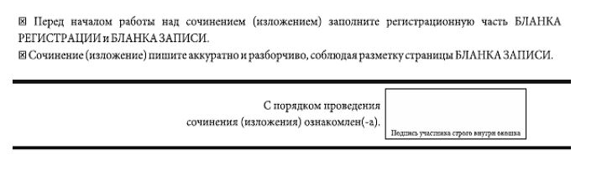

Рис. 4. Краткая инструкция по заполнению бланков

Заполнение бланков записи

4.1. Бланки записи, в том числе бланки записи, выданные дополнительно (дополнительные бланки записи), предназначены для написания сочинения (изложения).
4.2. Комплект участника содержит один двусторонний бланк записи.
В верхней части бланка записи (рис. 5) расположены:
- вертикальный и горизонтальный штрих-коды;
- поля для заполнения участником;
- поле «Лист №» заполняется членом комиссии по проведению итогового сочинения (изложения) в случае выдачи участнику дополнительного бланка записи.
4.3. Информация для заполнения полей о коде региона, коде вида работы и названии работы, а также номере темы должна быть продублирована с бланка регистрации. «ФИО» участника заполняется прописью. В поле «ФИО участника» при нехватке места участник может внести только фамилию и инициалы.


Рис. 5. Бланк записи

Рис. 6. Оборотная сторона бланка записи

4.4. При использовании двустороннего бланка записи при недостатке места для оформления итогового сочинения (изложения) на лицевой стороне бланка записи участник может продолжить записи на оборотной стороне бланка (рис. 6), сделав внизу лицевой стороны запись «смотри на обороте».
Для удобства все страницы бланка записи пронумерованы и разлинованы пунктирными линиями.
4.5. При недостатке места для оформления итогового сочинения (изложения) на основном бланке записи участник может продолжить записи на дополнительном бланке записи, выдаваемом членом комиссии по проведению итогового сочинения (изложения) по запросу участника в случае, когда на основном бланке записи, включая его оборотную сторону, не осталось места.
Таким образом, дополнительный бланк записи выдается членом комиссии по проведению итогового сочинения (изложения) по запросу участника в случае нехватки места.
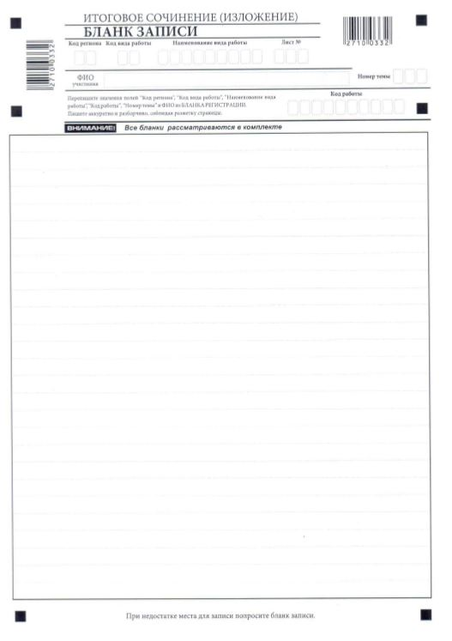
Рис. 7. Лицевая сторона бланка записи

- Заполнение бланка регистрации при проверке
итогового сочинения (изложения)

5.1. Правила заполнения экспертом (техническим специалистом и(или) уполномоченным лицом) нижней части копии (оригинала) бланка регистрации.
Нижняя часть бланка регистрации заполняется гелевой или капиллярной ручкой с чернилами черного цвета.
В бланке регистрации отмечаются «Х» клетки, соответствующие результатам оценивания работы. «Х» должен быть поставлен четко внутри квадрата. Небрежное написание символов может привести к тому, что при автоматизированной обработке символ может быть не распознан или распознан неправильно.
5.2. Заполнение поля «Требование к сочинению (изложению)».
Для каждого требования должно быть помечено только одно поле: либо «зачет», либо «незачет».
5.2.1. Требование № 1. «Объем итогового сочинения (изложения)»
Если в сочинении менее 250 слов, а в изложении менее 150 слов (в подсчет включаются все слова, в том числе и служебные), то выставляется «незачет» за невыполнение требования №1 и «незачет» за всю работу в целом (такие итоговые сочинения (изложения) не проверяются по требованию №2 «Самостоятельность написания итогового сочинения (изложения)» и критериям оценивания).
В клетки по всем требованиям (№ 1 и № 2) и критериям оценивания выставляется «незачет». В поле «Результат проверки сочинения (изложения)» ставится «незачет» (рис. 8).
5.2.2. Требование №2. «Самостоятельность написания итогового сочинения (изложения)».
Итоговое сочинение (изложение) выполняется самостоятельно.
Итоговое сочинение: не допускается списывание сочинения (фрагментов сочинения) из какого-либо источника или воспроизведение по памяти чужого текста (работа другого участника, чужой текст, опубликованный в бумажном и (или) электронном виде, и др.). Допускается прямое или косвенное цитирование с обязательной ссылкой на источник (ссылка дается в свободной форме). Объем цитирования не должен превышать объем собственного текста участника.
Итоговое изложение: не допускается списывание изложения из какого-либо источника (работа другого участника, исходный текст и др.).
Если итоговое сочинение (изложение) признано несамостоятельным, то выставляется «незачет» за невыполнение требования №2 и «незачет» за всю работу в целом (такие итоговые сочинения (изложения) не проверяются по критериям оценивания).
Выставляется «незачет» за невыполнение требования №2. В клетки по всем критериям оценивания выставляется «незачет». В поле «Результат проверки сочинения (изложения)» ставится «незачет» (рис. 9).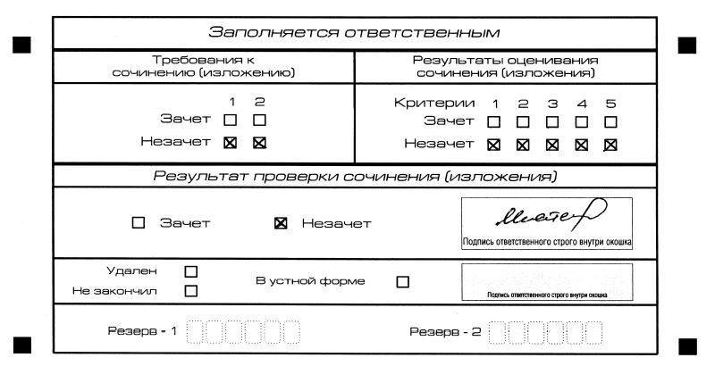

Рис. 8. Область для оценки работы

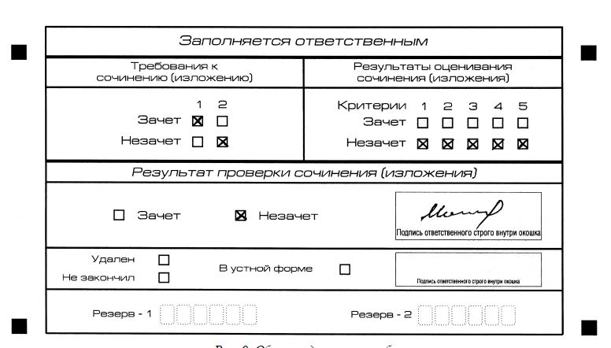

Рис. 9. Область для оценки работы

5.2.3. Если итоговое сочинение (изложение) соответствует требованию №1 и требованию №2, то выставляется «зачет» за выполнение требования №1 и требования №2. Указанные сочинения (изложения) оцениваются по критериям.
5.3. Заполнение поля «Результаты оценивания сочинения (изложения)».
Для каждого критерия должно быть помечено только одно поле: либо «зачет», либо «незачет» (за исключением заполнения поля «Результаты оценивания сочинения (изложения)» в случае проверки итогового сочинения (изложения) участника, сдававшего итоговое сочинение (изложение) в устной форме).
5.3.1. Если за итоговое сочинение (изложение) по критерию № 1 выставлен «незачет», то итоговое сочинение (изложение) по критериям №№2–5 не проверяется. В клетки по всем критериям оценивания выставляется «незачет».
5.3.2. Если за итоговое сочинение (изложение) по критерию №1 выставлен «зачет», а по критерию №2 выставлен «незачет», то итоговое сочинение по критериям №№3-5 не проверяется. В клетки по критериям оценивания №№3-5 выставляется «незачет».
5.3.3. Во всех остальных случаях итоговое сочинение (изложение) проверяется по всем пяти критериям и оценивается по системе «зачет»/«незачет» (например, нельзя не проверять работу по критериям К4 и К5, если участник получил зачет на основании зачетов по критериям К1, К2, К3).

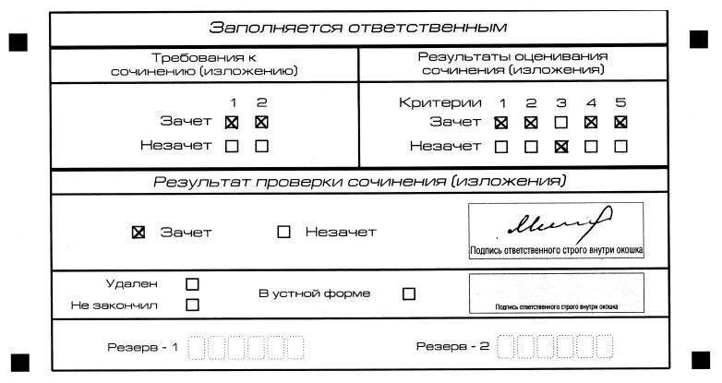
Рис. 10. Область для оценки работы
5.3.4. После окончания заполнения бланка регистрации ответственное лицо ставит свою подпись в специально отведенном для этого поле (рис. 10).
5.4. Заполнение поля «Результаты оценивания сочинения (изложения)» в случае проверки итогового сочинения (изложения) участника, сдававшего итоговое сочинение (изложение) в устной форме.
Итоговое сочинение (изложение) для лиц с ограниченными возможностями здоровья, детей-инвалидов и инвалидов может по их желанию и при наличии соответствующих медицинских показаний проводиться в устной форме.
К эксперту комиссии по проверке итогового сочинения (изложения) поступают копии бланков итогового сочинения (изложения) от участников итогового сочинения (изложения) с внесенной в бланк регистрации отметкой «Х» в поле «В устной форме», подтвержденной подписью члена комиссии по проведению итогового сочинения (изложения).
В таком случае оценивание итогового сочинения (изложения) указанной категории участников проводится по двум установленным требованиям «Объем итогового сочинения (изложения)» и «Самостоятельность написания итогового сочинения (изложения)». Итоговое сочинение (изложение), соответствующее установленным требованиям, оценивается по критериям. Для получения «зачета» за итоговое сочинение (изложение) необходимо получить «зачет» по критериям №1 и №2, а также дополнительно «зачет» по одному из критериев №№3-4. Такое итоговое сочинение (изложение) по критерию №5 не проверяется и отметки в соответствующие поля «Критерия 5» не вносятся (остаются пустыми) (рис. 11).
После окончания заполнения бланка регистрации ответственное лицо ставит свою подпись в специально отведенном для этого поле.

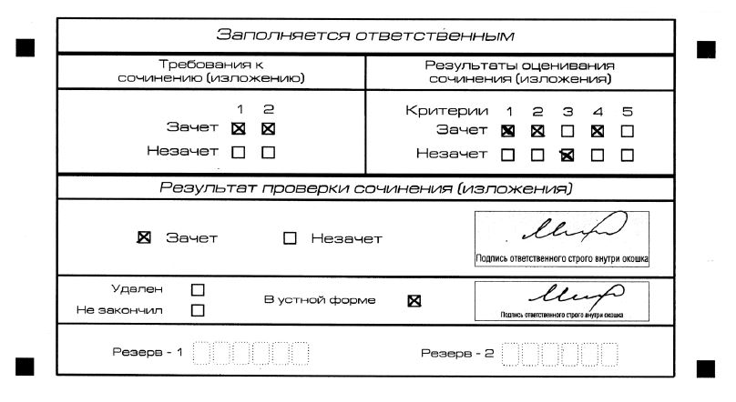

Рис. 11. Область для оценки работы сочинения (изложения) в устной форме

5.5. Заполнение полей бланка регистрации в случае если участник итогового сочинения (изложения) по состоянию здоровья или другим объективным причинам не может завершить написание итогового сочинения (изложения) (рис. 12).
В случае если участник итогового сочинения (изложения) по состоянию здоровья или другим объективным причинам не может завершить написание итогового сочинения (изложения), он может покинуть место проведения итогового сочинения (изложения). Члены комиссии по проведению итогового сочинения (изложения) составляют «Акт о досрочном завершении написания итогового сочинения (изложения) по уважительным причинам» (форма ИС-08), вносят соответствующую отметку в форму ИС-05 «Ведомость проведения итогового сочинения (изложения) в учебном кабинете образовательной организации (месте проведения)» (участник итогового сочинения (изложения) должен поставить свою подпись в указанной форме). В бланке регистрации указанного участника итогового сочинения (изложения) необходимо внести отметку «Х» в поле «Не закончил» для учета при организации проверки, а также для последующего допуска указанных участников к повторной сдаче итогового сочинения (изложения) в дополнительные сроки. Внесение отметки в поле «Не закончил» подтверждается подписью члена комиссии по проведению итогового сочинения (изложения).

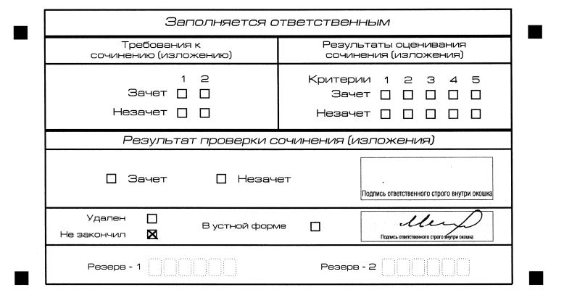
Рис. 12. Заполнение полей нижней части бланка регистрации (завершение написания сочинения (изложения) по уважительным причинам)

5.6. Заполнение полей бланка регистрации в случае если участник итогового сочинения (изложения) удален с итогового сочинения (изложения) (рис. 13).
В случае если участник итогового сочинения (изложения) нарушил установленные требования, изложенные в п. 27 Порядка проведения государственной итоговой аттестации по образовательным программам среднего общего образования (приказ Минпросвещения Российской Федерации и Рособрнадзора от 07.11.2018 №190/1512), он удаляется с итогового сочинения (изложения). Член комиссии по проведению итогового сочинения (изложения) составляет «Акт об удалении участника итогового сочинения (изложения)» (форма ИС-09), вносит соответствующую отметку в форму ИС-05 «Ведомость проведения итогового сочинения (изложения) в учебном кабинете ОО (месте проведения)» (участник итогового сочинения (изложения) должен поставить свою подпись в указанной форме). В бланке регистрации указанного участника итогового сочинения (изложения) необходимо внести отметку «Х» в поле «Удален». Внесение отметки в поле «Удален» подтверждается подписью члена комиссии по проведению итогового сочинения (изложения).
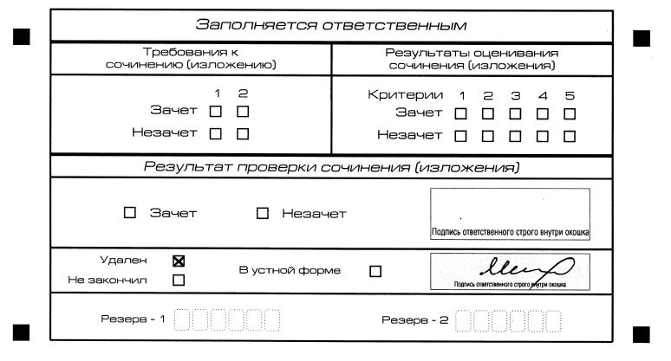

Рис. 13. Заполнение полей нижней части бланка регистрации
(удаление с экзамена)

